

Увлажнитель воздуха АГ-1
РУКОВОДСТВО ПО ЭКСПЛУАТАЦИИ
АГ-1.00.00.000 РЭ
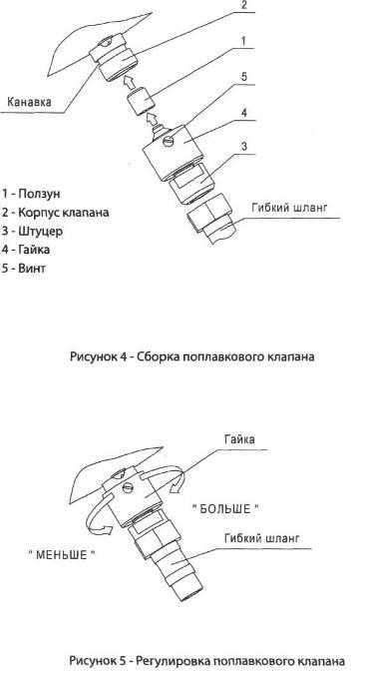
ВНИМАНИЕ!
ПОДКЛЮЧЕНИЕ УВЛАЖНИТЕЛЯ ВОЗДУХА К СЕТИ ПЕРЕ-
МЕННОГО ТОКА 380В ОСУЩЕСТВЛЯТЬ ТОЛЬКО ЧЕРЕЗ
АВТОМАТИЧЕСКИЙ ВЫКЛЮЧАТЕЛЬ С НОМИНАЛЬНЫМ
ТОКОМ ТЕПЛОВЫХ РАСЦЕПИТЕЛЕЙ 1_{н}=1,6-2,5А.
ЭКСПЛУАТАЦИЯ УВЛАЖНИТЕЛЯ ВОЗДУХА БЕЗ
АВТОМАТИЧЕСКОГО ВЫКЛЮЧАТЕЛЯ НЕ ДОПУСКАЕТ-
СЯ. НЕ ДОПУСКАЕТСЯ ИСПОЛЬЗОВАТЬ АВТОМАТИЧЕ-
СКИЕ ВЫКЛЮЧАТЕЛИ, ЗАВЫШЕННЫЕ ПО НОМИ-
НАЛЬНОМУ ТОКУ И БЕЗ ЗАЩИТЫ ОТ КОРОТКОГО
ЗАМЫКАНИЯ.
ОБЕСПЕЧЬТЕ ГЕРМЕТИЧНОСТЬ ВВОДА КАБЕЛЯ В
КЛЕММНУЮ КОРОБКУ ЭЛЕКТРОДВИГАТЕЛЯ С ПОМО-
ЩЬЮ САЛЬНИКОГО УПЛОТНИТЕЛЯ И СИЛИКОНОВО-
ГО ГЕРМЕТИКА.
ПРИ НЕСОБЛЮДЕНИИ ПРАВИЛ МОНТАЖА. И ЭКС-
ПЛУАТАЦИИ ПРЕТЕНЗИИ НЕ ПРИНИМАЮТСЯ!
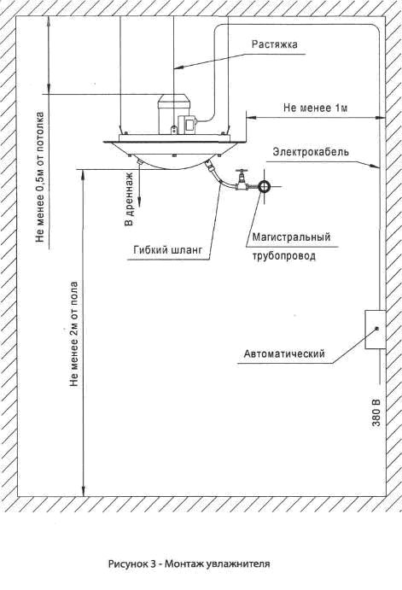
Настоящее руководство по эксплуатации является совмещенным эксплуатационным документом, объединяющим техническое описание увлажнителя воздуха АГ-1 (далее по тексту «увлажнитель»), указания по эксплуатации и технические данные, гарантированные предприятием-изготовителем. Руководство по эксплуатации содержит сведения, необходимые для правильной эксплуатации увлажнителя и поддержания его в исправном состоянии.
1 ОБЩИЕ СВЕДЕНИЯ ОБ ИЗДЕЛИИ
Увлажнитель воздуха - АГ-1
Технические условия - ТУ 200061970.003-2001
Дата выпуска
2 НАЗНАЧЕНИЕ ИЗДЕЛИЯ
Увлажнитель предназначен для поддержания необходимой влажности в
помещении путем механического распыления воды и смешивания образовав-
шейся водяной пыли с воздухом.
3 ОСНОВНЫЕ ТЕХНИЧЕСКИЕ ДАННЫЕ
3.1 Габаритные размеры увлажнителя представлены на рисунке 1.
3.2 Технические характеристики увлажнителя приведены в таблице 1.
Таблица 1
выключатель
Iн = 1.0-1.6А

Наименование показателя | Значение показателя
Расход воды, л/ч | 12±2
Установленная мощность, кВт | 0,55
Масса, кг | 15
Напряжение питания, В  Частота тока, Гц | 380±10%  50±1
Срок службы, лет | 7

КОМПЛЕКТНОСТЬ

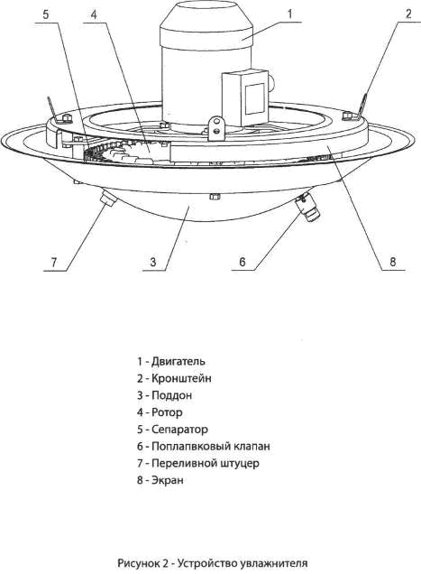
Увлажнитель | -1 шт.
Штуцер | -1 шт.
Гайка | -1 шт
Ползун | -1 шт.
Руководство по эксплуатации | -1 шт.
5 УСТРОЙСТВО И ПОРЯДОК РАБОТЫ
- Устройство увлажнителя показано на рисунке 2.
- Подготовка к работе.

- Перед монтажом увлажнителя необходимо произвести его осмотр. При
обнаружении повреждений, дефектов, появившихся в результате неправильной
транспортировки и хранения, ввод увлажнителя в эксплуатацию без согласования с предприятием-изготовителем не допускается.
- Проверить соответствие напряжения питающей сети и рабочего напряжения увлажнителя.
- Переставьте кронштейны 2 (см. рисунок 2) из транспортного положения в рабочее.
- Монтаж увлажнителя (рисунок 3).

- Увлажнитель крепится к потолочной конструкции при помощи четырех
растяжек на расстоянии не менее 0,5 м от потолка и не менее 2 м от уровня пола, при этом необходимо обеспечить строго горизонтальное положение увлажнителя при помощи уровня, устанавливаемого в двух взаимно перпендикулярных направлениях.
- Во избежание конденсации влаги на поверхностях, в радиусе не менее
1 м от увлажнителя не должно находится посторонних предметов.
5.2.4.3Давление в системе водоснабжения должно быть 0,5...2 атм.
Магистральный трубопровод должен находится ниже наливного штуцера
поплавкового клапана увлажнителя.
- Соедините гибким шлангом переливной штуцер 7 (см. рисунок 2) с
дренажной системой.
- Через автоматический выключатель подсоедините электродвигатель
увлажнителя к сети электропитания. При подключении электродвигателя, обратите внимание на то, чтобы куколка разделки кабеля плотно охватывалась массой сальника электродвигателя.
- Измерьте сопротивление изоляции электродвигателя, оно должно быть
не менее 0,5 Мом.
- Кратковременным включением увлажнителя убедитесь, что направление вращения ротора 4 (см. рисунок 2) совпадает с направлением стрелки, нанесенной на крышке электродвигателя.
- Подключение увлажнителя к водопроводной сети осуществляется
гибким шлангом с гайками.

5.2.4.9Перед подключением увлажнителя к водопроводной сети соберите поплавковый клапан.
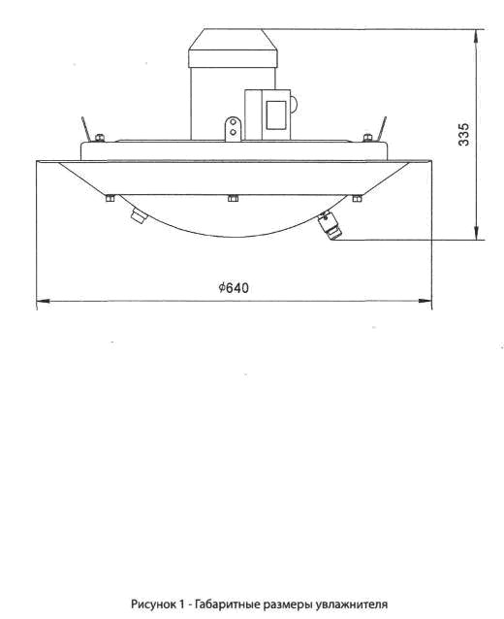
5.2.5 Сборка поплавкового клапана (рисунок 4)„
- Наверните гайку гибкого шланга на штуцер 3.
- Вставьте ползун 1 (резиновым уплотнителем вниз) в корпус поплавкового клапана 2.
- Вставьте штуцер 3 и гайку 4 в сборе со шлангом в корпус поплавкового клапана 2 таким образом, чтобы винты 5 гайки 4 совпали с канавкой на корпусе поплавкового клапана.
- Закрутите винты 5 до упора, а затем отпустите на один оборот назад. Сборка закончена.
- Вдувая ртом воздух через свободный конец гибкого шланга вращайте
гайку 4 против часовой стрелки до прекращения подачи воздуха через гибкий шланг. В этом положении поплавковый клапан будет закрыт.
- Подсоедините свободный конец гибкого шланга к вентилю магистрального водопровода.
5.2.6 Настройка увлажнителя на номинальную производительность (рисунок 5).
- Увлажнитель имеет возможность регулировки производительности (в
сторону увеличения от номинальной) путем изменения уровня воды в поддоне
увлажнителя.
- Включите увлажнитель.
- Откройте вентиль подачи воды магистрального водопровода (если
правильно выполнена операция п. 5.2.5.5 то вода в поддон не подается).

- Поверните гайку поплавкового клапана на 0,5 оборота по часовой
стрелке и выждите 1 минуту (время необходимое для заполнения увлажнителя водой). Если распыление воды не происходит, значит уровень воды в поддоне увлажнителя недостаточный. Для увеличения уровня воды поверните гайку еще на 0,5 оборота и выждите 1 минуту. Повторяйте эту операцию до начала распыления увлажнителем аэрозоля. Начало распыления аэрозоля соответствует минимальной производительности увлажнителя
- Повертите гайку поплавкового клапана еще на 3 оборота по часовой стрелке. Данная производительность увлажнителя будет соответствовать номинальной (12±2 л/ч).
- Зажмите винты на гайке поплавкового клапана. Настройка увлажнителя
закончена.
- Для уменьшения производительности увлажнителя отпустите винты на
гайке поплавкового клапана и медленно вращайте гайку против часовой стрелки.
5.3 Порядок работы.
- Откройте вентиль подачи воды в увлажнитель.
- Автоматическим выключателем включите двигатель увлажнителя.
5.3.3 При достижении в помещении необходимой влажности, отключите
увлажнитель.

6 ТРЕБОВАНИЯ БЕЗОПАСНОСТИ
9 ТРАНСПОРТИРОВАНИЕ И ХРАНЕНИЕ

- Увлажнитель должен быть надежно закреплен.
- Обслуживание и ремонт увлажнителя производить только при отключении его от электросети и полной остановке ротора увлажнителя.
- Увлажнитель должен быть заземлен.
- При монтаже и эксплуатации увлажнителя следует соблюдать "ПТЭ
электроустановок потребителей", "ПТБ при эксплуатации электроустановок
потребителей" и ПУЭ.
7 ТЕХНИЧЕСКОЕ ОБСЛУЖИВАНИЕ
- Закройте вентиль подачи воды в увлажнитель.
- Включите увлажнитель на 10 минут с целью удаления воды из поддона
увлажнителя.
- Отключите увлажнитель от сети электропитания.
- Снимите крышку клемной коробки электродвигателя увлажнителя.
Проверьте состояние клемных соединений. Ослабление и окисление клемных соединений не допускается.
- Отверните четыре гайки крепления поддона увлажнителя, снимите поддон
и очистите его от загрязнения.
- Разберите поплавковый клапан и очистите его от загрязнения.
- Очистите наружные поверхности увлажнителя от пыли и грязи.
- Соберите увлажнитель.
- Измерьте сопротивление изоляции электродвигателя, оно должно быть не
менее .0,5 Мом.
8 ВОЗМОЖНЫЕ НЕИСПРАВНОСТИ И МЕТОДЫ ИХ УСТРАНЕНИЯ
Возможные неисправности и методы их устранения изложены в таблице 2.
Таблица 2

Неисправность, внешнее | Методы устранения, | Применяемый
проявление | необходимые | инструмент и | Примечание
 | регулировки и испытания | и принадлежности
При включении двигатель | Проверить
не работает: | напряжение в сети
Нет напряжения в сети | Устранить обрыв фаз | Набор
Обрыв двух фаз | Заменить двигатель | инструментов
Неисправен выключатель | Проверить выключатель
При открытом вентиле подачи | Разберите и очистите
воды, вода в поддон | поплавковый клапан | Набор
увлажнителя не поступает |  | инструментов
9.1 Увлажнители могут транспортироваться всеми видами транспорта по
правилам, действующим на данном виде транспорта и при условии их защиты от
влаги и механических повреждений.
9.2 Хранение увлажнителей должно осуществляться в отапливаемом и вентилируемом помещении. Температура окружающего воздуха от +5 до +40°С.
Среднее значение относительной влажности до 65% при +20°С. При хранении
увлажнителей допускается многоярусное складирование с применением щитов
или других средств, предохраняющих увлажнители от повреждений.
10 ГАРАНТИИ ИЗГОТОВИТЕЛЯ
- Изготовитель гарантирует соответствие увлажнителя требованиям технических условий ТУ 200061970.003-2001 при соблюдении потребителем условий транспортирования, монтажа, хранения и эксплуатации.
- Гарантийный срок службы увлажнителя 18 месяцев со дня ввода его в
эксплуатацию.
- Гарантийный срок хранения увлажнителя 1 год со дня изготовления.
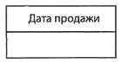
Дата выпуска « » 201 г.



подпись лица, ответственного за приемку

